CORPOREIDADE E NARRATIVAS SIMBÓLICAS
Modificação corporal como performance estética, simbólica e política

Laura Lujan Ausilio Diniz
Maria Lucia Abaurre Gnerre

Grupo de Trabalho (GT): GT 5 - Decolonialidade, Ciências da Religião e Ensino Religioso

Resumo
Este trabalho analisa como práticas de modificação corporal — tatuagem, piercing e suspensão — emergem como performances estéticas, simbólicas e políticas no contexto latino-americano. Fundamentado nas Ciências das Religiões, na antropologia e nos estudos culturais, investiga-se como narrativas coloniais moldaram a concepção de corporeidade e como tais práticas, historicamente marginalizadas, são ressignificadas na contemporaneidade. No campo do Ensino Religioso, a discussão articula-se ao eixo “Crenças Religiosas e Filosofias de Vida” da BNCC, permitindo compreender como diferentes tradições espirituais e sistemas filosóficos atribuem sentidos distintos ao corpo. Enquanto algumas crenças defendem sua inviolabilidade como “templo” ou imagem sagrada, outras reconhecem nas marcas corporais expressões legítimas de conexão com o divino, de pertencimento e de identidade. Os resultados indicam que a modificação corporal atua como linguagem viva, inscrevendo memórias, espiritualidades e trajetórias sociais na pele, transformando o corpo em espaço de produção de sentido e insurgência simbólica.

Palavras-chave: Corporeidade; Ciências da Religião; Narrativas Simbólicas; Modificação Corporal; Ensino Religioso.

1 Introdução

Nas sociedades da América Latina no contexto contemporâneo, a concepção simbólica sobre o corpo está profundamente marcada por tradições introduzidas durante o processo de colonização, que transplantou para o continente estruturas de pensamento herdadas da filosofia clássica e da tradição cristã medieval. Esse processo moldou um imaginário que, ainda hoje, regula o modo como os corpos são percebidos, vividos e interpretados. A proposta é compreender como práticas contemporâneas de modificação corporal — como a tatuagem, o piercing e as sessões de suspensão corporal —, historicamente marginalizadas e associadas a conceitos relacionados ao “primitivismo”, reconfiguram-se na atualidade como formas de expressão estética e política.
Sendo assim, o trabalho busca compreender o sujeito social e sua relação com a corporeidade, não como realidade natural e imutável, mas como construção histórica e cultural. Como afirmam Le Goff e Truong (APUD Angel, 2006, p. 10), “a concepção do corpo, seu lugar na sociedade, sua presença no imaginário e na realidade, na vida cotidiana e nos momentos excepcionais sofreram modificações em todas as sociedades históricas”. Compreender essas transformações é fundamental para analisar como o corpo foi moldado por narrativas simbólicas e como práticas atuais relacionadas à modificação corporal refletem significados históricos. A autora Antonacci (2001), ao refletir sobre a modificação corporal, afirma:

O corpo modificado causa tanto estranhamento na sociedade pois ¨um corpo tatuado¨, perfurado, talhado, cortado, marcado, costurado é por sua vez ¨um corpo tocado, inscrito, transformado¨. Transformar é mudar a forma e mudar a forma é metamorfosear-se (ANTONACCI, APUD Angel. 2006, p. 28).

No limite, esse processo de transformação pode ser lido como subversão da própria noção de corpo sagrado no imaginário cristão ocidental, evidenciada na ideia de que a modificação corporal implicaria perda de contato com a “imagem e semelhança de Deus” — padrão simbólico que rege a construção da identidade corporal no Ocidente cristão desde a Idade Média (ANGEL, 2006, p. 30). O corpo pode ser compreendido, ao mesmo tempo, como produto simbólico e agente ativo na produção cultural. Ele reflete os códigos sociais de seu tempo, mas também participa da construção de significados, valores e identidades.
Nas sociedades latino-americanas, profundamente atravessadas pelos efeitos do projeto civilizatório, os corpos — nascidos e formados em diferentes contextos históricos — tornam-se espaços de inscrição simbólica, marcados por trajetórias políticas, sociais e epistemológicas vinculadas à colonização e à chamada “modernização” do continente. Como afirma David Le Breton (2003, p. 19), “em todas as sociedades, o corpo é uma estrutura simbólica”. Nesse processo, os símbolos e as identidades atribuídas ao corpo intensificam seu papel como mediador entre o eu e o mundo. O corpo torna-se critério de validação da presença social: é por meio dele que o sujeito é classificado, reconhecido ou excluído, funcionando como palco sobre o qual se encenam performances de pertencimento étnico, identidade de gênero, classe e modos de ser.
No campo do Ensino Religioso, essa reflexão dialoga diretamente com o eixo “Crenças Religiosas e Filosofias de Vida” da BNCC, pois possibilita analisar como diferentes tradições espirituais e sistemas filosóficos atribuem sentidos à corporeidade. Enquanto algumas religiões entendem o corpo como inviolável e intocável por ser “templo” ou reflexo divino, outras reconhecem nas modificações corporais — marcas, tatuagens, escarificações — práticas legítimas de conexão com o sagrado, expressão identitária e rito de passagem. Essa abordagem promove a compreensão da pluralidade de visões sobre o corpo, estimulando o respeito às diversidades culturais, espirituais e filosóficas.
Refletir sobre o corpo, portanto, é também questionar as estruturas simbólicas que historicamente definiram os limites da existência corporal. Ao inscrever sentidos na pele, os sujeitos não apenas intervêm sobre a própria materialidade, mas reelaboram os códigos que organizam o sentido, transformando o corpo em linguagem, gesto e narrativa. As práticas de modificação corporal — frequentemente associadas à marginalidade — emergem, nesse contexto, como dispositivos expressivos que desafiam os padrões normativos do “corpo civilizado”, instaurando outros modos de existir, significar e performar a identidade. A arte corporal, nesse cenário, não é apenas uma estética da pele: é uma poética da existência. O corpo, mais do que produtor de arte, torna-se ele próprio obra viva, suporte sensível onde se projetam memórias, resistências e espiritualidade.

2 Fundamentação teórica

A compreensão do corpo como entidade simbólica e histórica requer uma análise que ultrapasse o aspecto biológico, aproximando-se de suas camadas culturais, espirituais e políticas. O corpo, enquanto lugar de inscrição de normas, desejos e interdições, está longe de ser neutro: ele é educado, moldado e controlado em sua materialidade e sensibilidade. Como aponta Marcel Mauss (1872–1950), “o corpo é também educado pela comida, pelas religiões, pela mídia, pelas diferentes práticas convencionadas como mais ou menos adequadas para que dele se 'cuide'”. Falar em uma educação do corpo, portanto, é falar de um longo e lento processo civilizatório que revela, no corpo, a história sensível de uma sociedade. O corpo torna-se um texto que, em suas marcas e gestos, expressa as tensões, normas e rupturas de um tempo e lugar.
Nesse mesmo sentido, Le Goff e Truong (APUD Angel, 2006), ao retomarem Foucault, indicam que “as relações de poder operam nele [no corpo] uma apreensão imediata: elas cercam-no, marcam-no, educam-no, supliciam-no, submetem-no a trabalhos, obrigam-no a cerimônias, exigem dele sinais” (p. 25). O corpo, portanto, é campo de disputa: nele se manifesta a ação do poder e, simultaneamente, as possibilidades de resistência. Cada prática corporal — da performance cotidiana ao ritual extremo — carrega em si rastros de controle e transgressão.
É nesse cenário que as práticas de modificação corporal adquirem potência simbólica. Como observa Angel (2006, p. 34), “as técnicas de modificação corporal ganham novas roupagens e sobrevivem secularmente”. As modificações corporais persistem e se reinventam em contextos urbanos e contemporâneos, afirmando-se como formas legítimas de expressão do sujeito. A suspensão corporal, a tatuagem e o piercing não são apenas artifícios estéticos: são modos de intervir no corpo como linguagem, inscrevendo nele trajetórias, crenças e afetos. Como afirma Le Breton (2003, p. 31), “o próprio sujeito é o mestre de obras que decide a orientação de sua existência”. A modificação corporal, nesse sentido, emerge como forma de protagonismo existencial: é o sujeito que, ao modificar-se, afirma sua existencia em uma nova forma.
Antonacci (APUD Angel, 2006), ao refletir sobre o estranhamento que a sociedade projeta sobre os corpos modificados, afirma que “um corpo tatuado, perfurado, talhado, cortado, marcado, costurado é por sua vez um corpo tocado, inscrito, transformado” (p. 28). A transformação do corpo é, ao mesmo tempo, um gesto estético, simbólico e político. Transformar é, como ela afirma, “metamorfosear-se” — ou seja, não apenas alterar a aparência, mas reconfigurar a própria experiência de ser e estar no mundo. Nessa lógica, o corpo deixa de ser apenas objeto da cultura e se torna sujeito da linguagem: ele fala, denuncia e desafia.
Assim, a modificação corporal insere-se em um campo mais amplo de produção de subjetividade e de contestação simbólica. Ela desestabiliza a lógica do corpo normatizado, aquele idealizado pela tradição cristã, pela medicina e pela estética dominante. Ela inscreve no corpo o direito à diferença, à dor, à beleza dissonante e à espiritualidade vivida na carne. O corpo, transformado, torna-se linguagem viva — manifesto sensível de uma existência que se recusa a ser silenciada.

3 Metodologia

Este trabalho adota uma abordagem qualitativa e interdisciplinar, centrada na análise simbólica, histórica e sociocultural do corpo e das práticas de modificação corporal no contexto latino-americano. A pesquisa tem caráter bibliográfico, com ênfase em referenciais teóricos das ciências das religiões, da antropologia, da sociologia e dos estudos culturais, articulando especialmente as contribuições de Le Breton, Angel, Antonacci, Le Goff, Truong e Marcel Mauss.
A escolha por uma metodologia qualitativa se justifica pela natureza do objeto de estudo — a corporeidade como linguagem, memória e expressão —, que exige uma abordagem sensível aos sentidos atribuídos pelos sujeitos e às construções culturais e simbólicas que atravessam os corpos. A análise foi realizada a partir da leitura crítica e interpretativa de obras que abordam a modificação corporal como fenômeno inserido em processos históricos e religiosos, bem como sua ressignificação na contemporaneidade enquanto expressão estética, subjetiva e política.
Ao priorizar uma leitura intertextual e interpretativa dos autores selecionados, o estudo buscou compreender como os discursos sobre o corpo foram construídos, naturalizados e posteriormente tensionados por práticas que desafiam os limites da normatividade e da sacralidade. A metodologia, portanto, não se propõe a quantificar ocorrências, mas a interpretar narrativas, símbolos e epistemologias que emergem da experiência corporal modificada.

4 Resultados e Discussão

Ao investigar a modificação corporal sob a ótica da arte e da simbolização, observa-se que o corpo, no contexto contemporâneo, não é mais apenas o suporte passivo da expressão estética, mas sim protagonista da criação e da performance. Ele torna-se gesto, presença e inscrição. Como afirma Pirres (2003, p. 5), “o registro corporal hoje, mais do que uma marca estética ou um amuleto protetor, representa um prolongamento da mente”. Essa concepção desloca o entendimento da modificação corporal para além da ornamentação: trata-se de uma linguagem onde a carne se transforma em narrativa, memória e subjetividade.
A modificação do corpo, nesse cenário, deixa de responder unicamente a um código coletivo, como ocorria em sociedades tribais, e passa a operar como registro de experiências íntimas, desejos pessoais e construções identitárias singulares. Enquanto nas culturas tradicionais as marcas corporais estavam vinculadas a ritos de passagem ou feitos heroicos, legitimando socialmente mudanças de estado ou conquistas dentro do grupo, nas sociedades ocidentalizadas contemporâneas essas marcas operam uma lógica inversa. São decisões individuais que se realizam posterior ao acontecimento, funcionando como registros simbólicos de trajetórias, afetos ou rupturas subjetivas.
Esse deslocamento revela não apenas uma mudança na função simbólica do corpo, mas também na sua relação com o tempo e com a comunidade. O corpo deixa de ser moldado por rituais que expressam uma temporalidade coletiva e passa a operar como arquivo da memória pessoal. As marcas — tatuagens, piercings, suspensões — tornam-se signos de experiências não apenas vividas, mas ressignificadas no ato de inscrição. A arte corporal, portanto, torna-se também arte da memória, estética do acontecimento, poética da identidade.
Nesse sentido, a linguagem do corpo é fundamentalmente simbólica e social. Como afirma Le Breton (2003, p. 20), “a relação com o mundo é uma relação pelo corpo”. É através dele que o sujeito se inscreve no coletivo, comunica suas vivências, transforma-se e afirma sua existência. O corpo não é apenas invólucro da alma ou ferramenta biológica: ele é território de transição, campo onde se manifestam os fluxos de linguagem, história, espiritualidade e resistência. As marcas corporais funcionam, então, como mediações entre o interior e o exterior, entre o individual e o social, entre o vivido e o significado.
Os resultados apontam que, ao se inscrever na pele, o sujeito contemporâneo não busca apenas decorar seu corpo, mas habitar sua história. A modificação corporal torna-se estratégia de enunciação de si, gesto de pertencimento ou ruptura, possibilidade de reelaboração simbólica frente a um mundo que frequentemente impõe silenciamentos, normatividades e exclusões. A arte corporal, nesse contexto, atua como expressão de liberdade simbólica e linguagem viva da experiência humana.

5 Considerações Finais

Ao longo deste trabalho, buscou-se evidenciar como os discursos simbólicos em torno do corpo nas sociedades latino-americanas são heranças diretas de um processo de colonização que instituiu um modelo hegemônico de corporeidade como referência universal de humanidade. Essa imposição epistemológica foi acompanhada de práticas materiais de vigilância, repressão e controle sobre os corpos considerados desviantes, impuros ou perigosos. Nesse contexto, a modificação corporal, por muito tempo associada à marginalidade, ao exótico ou ao primitivo, aparece na contemporaneidade como linguagem de resistência, como gesto estético-político que afirma outras formas de existência e outras epistemologias.
Os resultados apontam que práticas de modificação corporal operam como rituais contemporâneos de subjetivação, nos quais o corpo é mobilizado como território de inscrição simbólica e reconstrução identitária. Ao intervir na própria carne, o sujeito inscreve sua história, sua dor, seus afetos, suas escolhas espirituais e seus deslocamentos sociais. A modificação corporal torna-se, assim, um modo de narrar-se — de dizer ao mundo quem se é, de onde se vem e o que se recusa a silenciar.
Apoiado nas contribuições de autores como Le Breton, Angel, Antonacci, Pirres, Le Goff e Truong, este estudo permitiu compreender que o corpo não é apenas um objeto moldado pela cultura, mas um agente ativo na produção de sentido. Ele comunica, denuncia, performa e transforma. A linguagem corporal inscrita na pele e nos gestos carrega memórias ancestrais e experiências íntimas, e revela como os sujeitos podem tensionar ou se inserir nos discursos dominantes sobre beleza, pureza, sacralidade e normalidade.
Em última instância, pensar o corpo como linguagem simbólica e social implica reconhecer sua potência política, espiritual e poética. A arte corporal, neste sentido, não é apenas uma estética visível: é uma poética da existência, uma tecnologia de si, uma espiritualidade encarnada. Nos contextos latino-americanos, em que os corpos foram (e ainda são) alvos de exclusão, silenciamento e violência, modificá-los é também uma forma de insurgência. É pela carne que se (re)escrevem narrativas coletivas, se elaboram dores coloniais e se afirmam presenças historicamente negadas.
No contexto educacional, especialmente no Ensino Religioso, as reflexões apresentadas oferecem subsídios para abordar o eixo “Crenças Religiosas e Filosofias de Vida” da BNCC. Ao investigar diferentes tradições espirituais e sistemas filosóficos que atribuem sentidos diversos à corporeidade — desde a noção de inviolabilidade como “templo” ou imagem sagrada até as marcas rituais como expressão de pertencimento e espiritualidade —, é possível promover o reconhecimento da pluralidade cultural e religiosa, incentivar o respeito às diferenças e fortalecer o diálogo intercultural.

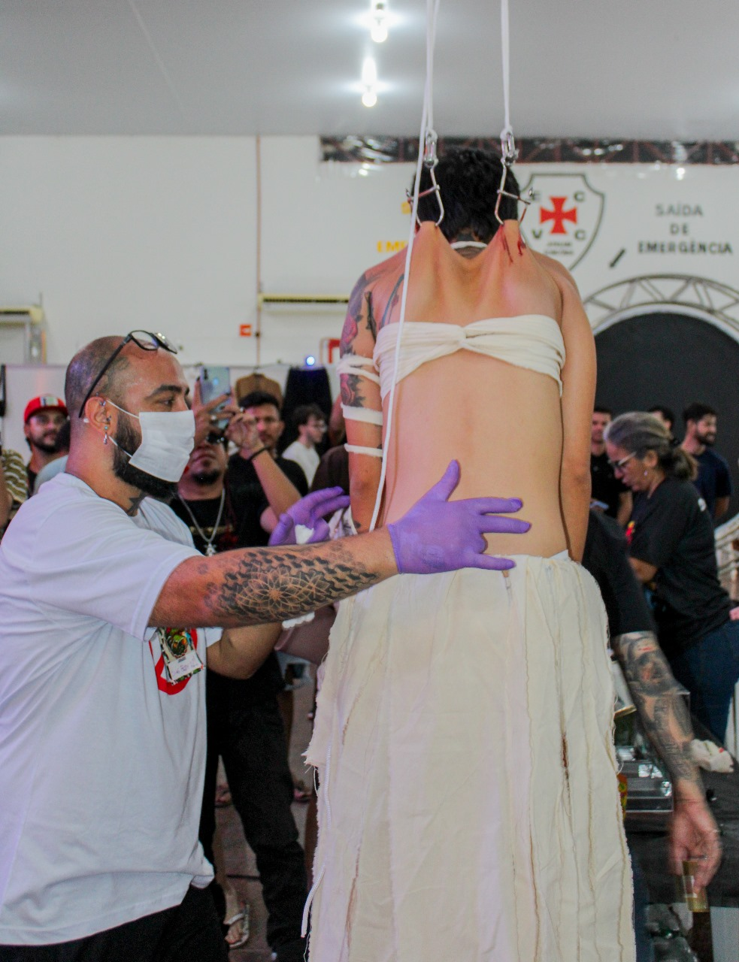

Figura 1 – Playpiercing realizado durante a Convenção de Tatuagem Jipaink, em Ji-Paraná (RO), dezembro de 2024. Fotografia de autoria de Laura Lujan Ausilio Diniz.

Figura 2 – Performance de suspensão corporal durante a Convenção de Tatuagem Jipaink, em Ji-Paraná (RO), dezembro de 2024. Fotografia de autoria de Laura Lujan Ausilio Diniz.

Referências

ANGEL, T. (org.). A modificação corporal no Brasil: 1980–1990. 2. ed. São Paulo: CRV, 2024. 134 p. ISBN 978-65-251-5430-5

LE BRETON, David. Adeus ao corpo. Tradução de Vera Ribeiro. São Paulo: Papirus, 2003.

PIRES, Beatriz Ferreira. O corpo como suporte da Arte. Revista Latinoamericana de Psicopatologia Fundamental, São Paulo, v. 6, n. 1, p. 76-85, 2003. Disponível em: https://www.scielo.br/j/rlpf/a/FnV34BdTSgjjpRzB8FBv6yP/?lang=pt. Acesso em: 4 jun. 2025.

DINIZ, Laura Lujan Ausilio. Playpiercing na Convenção Jipaink. Ji-Paraná (RO), dez. 2024. Fotografia autoral.

DINIZ, Laura Lujan Ausilio. Suspensão corporal performática na Convenção Jipaink. Ji-Paraná (RO), dez. 2024. Fotografia autoral.

Graduanda em Ciências das Religiões pela UFPB. Contato: lujan.ufpb@gmail.com
Doutora em História Social pela UNICAMP, Professora Associada do Departamento de Ciências das Religiões da UFPB. Contato: marialucia.ufpb@gmail.com

